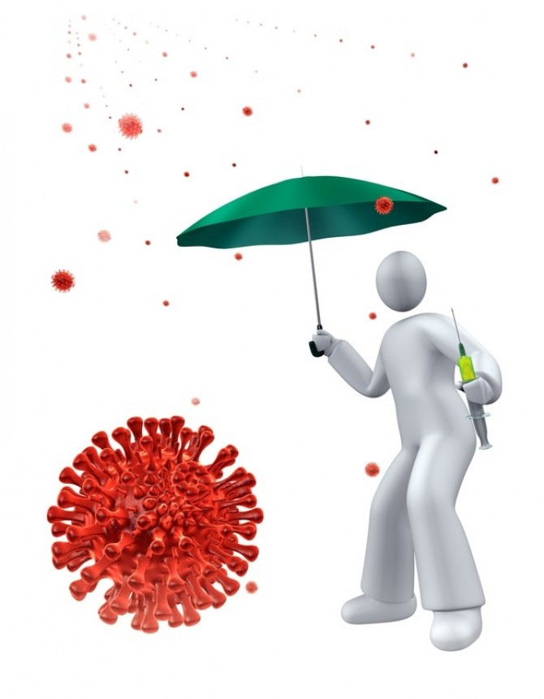
Городской центр здоровья г.Донецка
ТО Управления Роспотребнадзора в г. Донецке

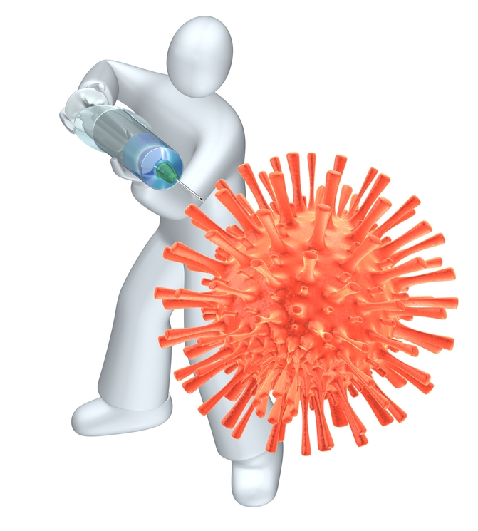
Грипп и его профилактика
(памятка для педагогов)

Проблема гриппа с каждым годом становится всё более актуальной, особенно для жителей крупных городов. В последние годы эпидемии гриппа стали развиваться в более сжатые сроки и в течение 1,5-2 месяцев охватывать до 30-40% населения, представляя серьёзную угрозу для здоровья и нанося ощутимый ущерб экономике.

Условия, способствующие быстрому распространению гриппа:

- Постоянная мутация вируса гриппа, которая приводит к появлению новых подтипов, против которых у людей нет иммунитета, поэтому он способен легко инфицировать человека и быстро распространяться среди людей.
  - Высокая естественная восприимчивость к гриппу.
  - Воздушно-капельный путь передачи.
  - Короткий период развития заболевания (в среднем 13-36 часов), наличие легких и стёртых форм гриппа, когда больные не обращаются за медпомощью и заражают окружающих.

Основные особенности гриппа:

− Источник инфекции - больной человек.
- Передача инфекции происходит преимущественно воздушно-капельным путём при кашле, разговоре, чихании, но возможна также через предметы обихода, которыми пользовался больной.
- Вирус в помещении сохраняет заражающую способность от 2 до 9 часов, что способствует заражению людей, даже при отсутствии прямого контакта с больным. Так происходит заражение в магазинах, зрительных залах, вокзалах, транспорте и т.п., в которых источник инфекции пребывает временно, оставляя после себя вирусный аэрозоль. Чем выше концентрация вируса в помещении, тем выше риск заразиться.
- Размножается вирус в верхних дыхательных путях и уже через 1-2 дня с колебаниями от нескольких часов до 3 дней у заболевшего отмечаются признаки заболевания. С момента появления первых симптомов больной остаётся источником инфекции до 5-7 дней.
- Подвержены заболеванию гриппом люди всех возрастов, но особенно – дети, лица пожилого возраста и те, кто страдает хроническими заболеваниями.
- Заболевание начинается остро с подъема температуры, озноба. Уже через 4-5 часов температура достигает 39-40°С. Самочувствие больного ухудшается. Появляются головные и мышечные боли, сухость и першение в горле, сухой кашель, со второго дня - выделения из носа, с 3-4-го дня кашель становится влажным.
- Грипп опасен своими осложнениями (пневмония, миокардит и др.), которые могут иногда приводить к смертельному исходу.

Профилактика гриппа

Самый эффективный способ снизить риск инфицирования – это вакцинация. Она не только резко снижает уровень заболеваемости, но позволяет сократить продолжительность болезни. Если заражение все же произойдет, смягчается течение инфекции. Вакцинация также предупреждает возникновения опасных для жизни осложнений.

Важное значение в профилактике гриппа и ОРВИ имеет и соблюдение правил здорового образа жизни, которые способствуют укреплению организма и его устойчивости к инфекционным заболеваниям. Это – оптимальный режим труда и отдыха, сбалансированное и качественное питание, закаливание, пребывание на свежем воздухе, двигательная активность, занятия физкультурой и спортом. Соблюдение правил личной гигиены, отказ от табакокурения, злоупотребления алкоголем, умение управлять своими эмоциями, достаточный по продолжительности и качеству сон.

Мероприятия по профилактике гриппа и ОРВИ в общеобразовательных учреждениях:

- Лица с признаками гриппа и ОРВИ не допускаются до занятий. Если первые признаки заболевания появились в течение дня необходимо сразу же изолировать как заболевших детей, так и персонал.

- В общеобразовательных учреждениях следует соблюдать гигиенический режим:
  - Гигиена рук – крайне важная мера профилактики распространения гриппа и ОРВИ
Грипп может распространяться как воздушно-капельным, так и контактно-бытовым путём (через предметы, которыми пользовался больной, при рукопожатии и т.д.), поэтому обучающимся и персоналу необходимо как можно чаще мыть руки с мылом. Мытьё рук с мылом – удаляет и уничтожает микробы. Если возможности вымыть руки нет, - при себе рекомендуется иметь спиртосодержащие или дезинфицирующие влажные салфетки или антисептики и использовать их по мере необходимости. Педагоги и школьные медработники должны обеспечить контроль за качеством мытья рук.
- «Респираторный этикет»
«Респираторный этикет» - это свод правил поведения в общественных местах в период сезонного подъема респираторных заболеваний, гриппа.
Респираторные вирусы, вирусы гриппа распространяются преимущественно воздушно-капельным путем, при вдыхании здоровым человеком мельчайших капелек, образующихся при кашле и чихании больного.
Чтобы обезопасить себя и окружающих лиц от заражения ОРВИ и гриппом необходимо:
- при кашле и чихании прикрывать рот и нос носовым платком или одноразовыми бумажными платками, которые после использования нужно выбрасывать в урну. Затем вымыть руки.
При отсутствии носового платка чихать и кашлять можно в сгиб локтя, а не в ладони. Чихание или кашель «в ладони» приводит к попаданию возбудителей гриппа на руки и способствует дальнейшему распространению инфекции через руки и загрязненные ими предметы. Но если прикрыли рот рукой, нужно ее обязательно помыть или обработать дезинфицирующим средством.
- стараться не прикасаться руками к губам, носу и глазам;
- применять одноразовые медицинские маски.
Педагоги и школьные медработники должны проинструктировать обучающихся о важности соблюдения «респираторного этикета» и качественного и своевременного мытья рук.
- Правила пользования одноразовой медицинской маской
Для того, чтобы маска выполняла свою защитную функцию необходимо, чтобы она закрывала нос, рот и подбородок.
Одноразовую медицинскую маску нужно надевать цветной стороной наружу.
Маска должна плотно прилегать к лицу не оставляя зазоров. При наличии вшитого крепления в области носа, его надо плотно прижать к спинке носа. Если на медицинской маске имеются специальные складки, их нужно расправить. Срок эффективного использования одноразовой маски 2 часа. По истечении этого срока ее нужно заменить на новую. Если маска стала влажной или отсырела, ее сразу же заменяют на новую, сухую, так как во влажной, теплой среде вирусы хорошо размножаются и возможность заболевания увеличивается.
Следует знать и об определенных правилах снятия маски. Снимают маску за ушные петельки (резинки), стараясь не прикасаться к ее наружной поверхности. Если случайно коснулись, нужно тщательно вымыть руки с мылом или антисептическими спиртосодержащими средствами. Маску выбросить в урну. Повторное использование одноразовой маски недопустимо!

Усиленный режим проветривания всех помещений общеобразовательных учреждений еще одно из важнейших мероприятий в борьбе с гриппом.

Классным руководителям необходимо регулярно обновлять контактную информацию родителей, на случай, если им потребуется забрать больного ребенка.

Классным руководителям совместно со школьными медработниками необходимо проводить информационно-разъяснительную работу с обучающимися о мерах профилактики острых респираторных вирусных инфекций, гриппа.

Донецк - 2023

